ТРЕНИРОВКА направленная на общее укрепление мышц .
Этап подготовки: НП-3 Юноши 2008.
Даты выполнения: 18 апреля. Тренер: Лозян С.Б.
Наименование упражнений | Кол-во повторений, подходов, длительность выполнения | Дополнительные рекомендации к выполнению
ПОДГОТОВИТЕЛЬНАЯ ЧАСТЬ
Ходьба на месте, добавляя технику дыхания, поднимая руки через стороны.  - Приставные шаги в стороны.  - .  - Подьем коленей к груди.  - Захлесты пяткой к ягодицам.  - Разминка для шеи:  - Повороты головой в каждую сторону.  - Наклоны по сторонам (ухом к плечу).  - Полукруг головой, перекатывая подбородок по ключицам со стороны в сторону, не запрокидывая голову назад.  - Разминка для рук:  - Круговые вращения рук в плечевых суставах в обе стороны.  - Круговые движения в локтях и кистях.  - Растягивание рук параллельно полу ладонями за спину.  - Разминка для спины  - Наклоны туловища вперед.  - Медленные скручивания корпусом к полу и обратно вверх.  - Замок под коленями, округление и прогиб позвоночника (наподобие упражнения «кошка»).  - Скручивания (повороты) туловища по сторонам.  - Разминка для ног  - Круговые вращения тазом.  - Круговые вращения в тазобедренном суставе.  - Разгибание ног в коленных суставах.  - Круговые вращения голеностопным суставом.  - Наклоны туловища к полу.  - Из упора присев перекаты с ноги на ногу.  - Подъемы на носки с перекатом на пятки для вытяжения мышц голени. | 1 минута  1 минута  1 минута  1 минута  по 8 раз в каждую сторону  по 10 раз.  по 10 повторений.  по 10 повторений | Ходьба+ добавляя технику дыхания, поднимая руки через стороны.  Темп должен быть энергичным.  Поочередно, как в аэробике.  C акцентом назад.  На прямых ногах, не округляя спину.  Без резких движений.  В одну и другую сторону.  На правую и левую ногу, внутреннее и наружное движение.  - Удержании ноги навесу.  Ноги прямые.  Упор присев на одну ногу, вторая выпрямлена и отведена в сторону.
ОСНОВНАЯ ЧАСТЬ
СТАТИЧЕСКИЕ УПРАЖНЕНИЯ ДЛЯ НИЖНЕЙ ЧАСТИ ТЕЛА ВЫПОЛ
2 СЕРИИ ПО 1 МИНУТЕ.
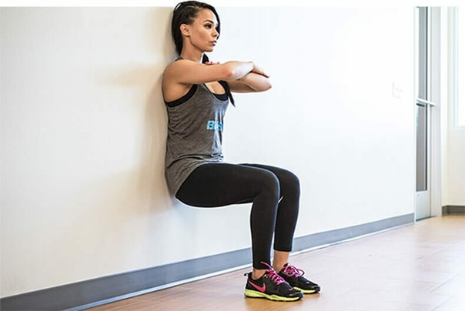
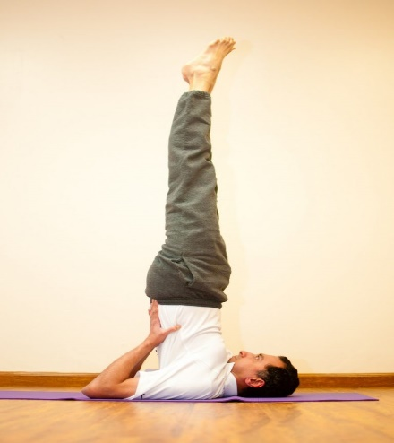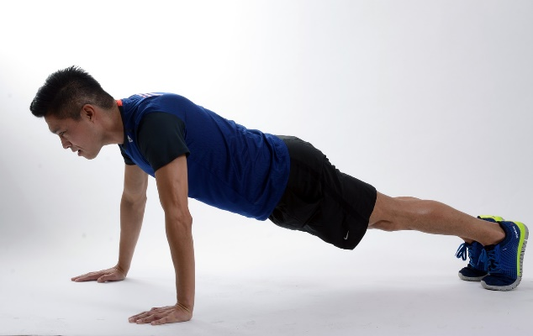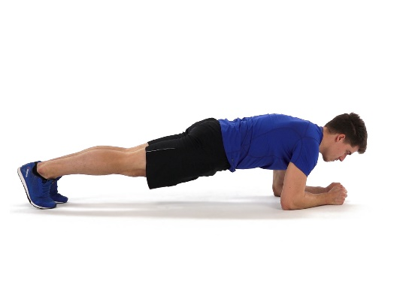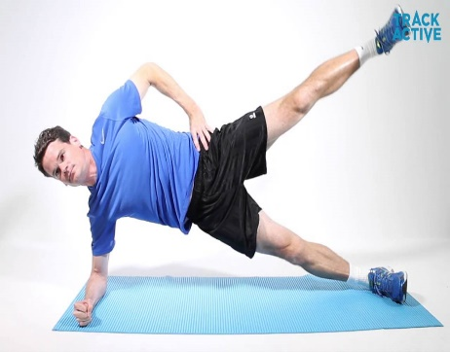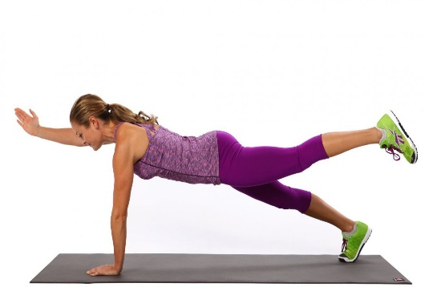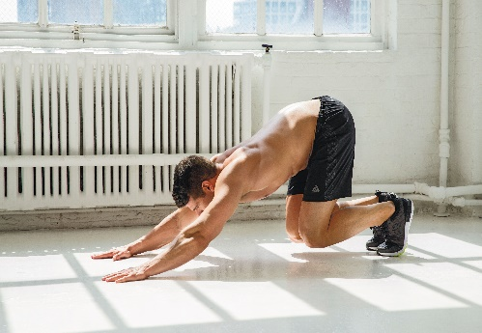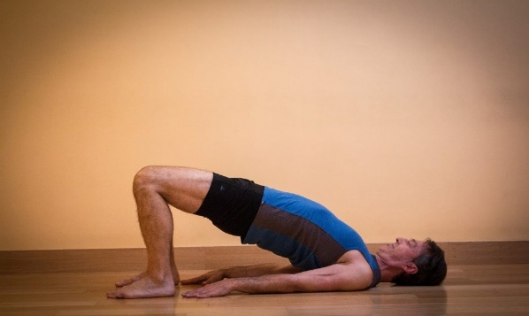

ЗАКЛЮЧИТЕЛЬНАЯ ЧАСТЬ

  - Бег на месте 3 мин.
  - Прыжки ноги в стороны руки вверх, ноги вместе руки вниз - 20 раз
  - Бёрпи 5 раз ( упор присев, упор лёжа, упор присев, прыжок вверх, хлопок руками над головой )
  - 5 перекатов через плечо вперед, 5 назад.
  - Ходьба на месте с дыхательными движениями, руки поднять-опустить.

